印刷类塑料袋清单
品名 | 单位 | 参考图 | 规格 | 单价（元） | 全年预估量 | 合计
医疗垃圾袋 | 个 | 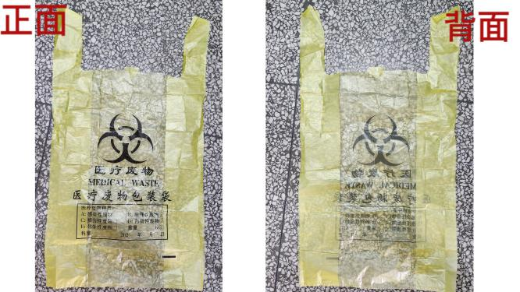 | 40cm×74cm折双边10cm 厚3丝 |  | 102700
医疗垃圾袋（加大） | 个 | 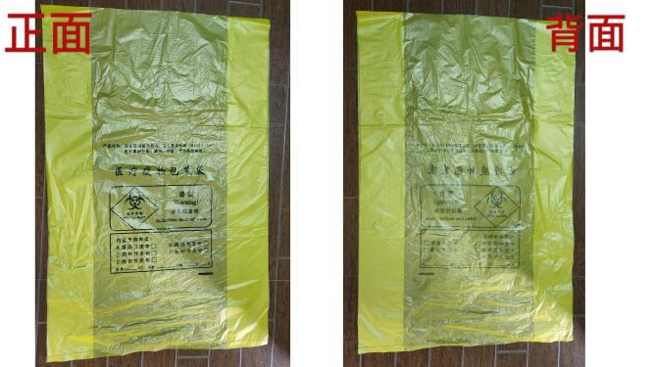 | 66cm×100cm折双边13cm厚5丝 |  | 27000
提药袋（大） | 个 | 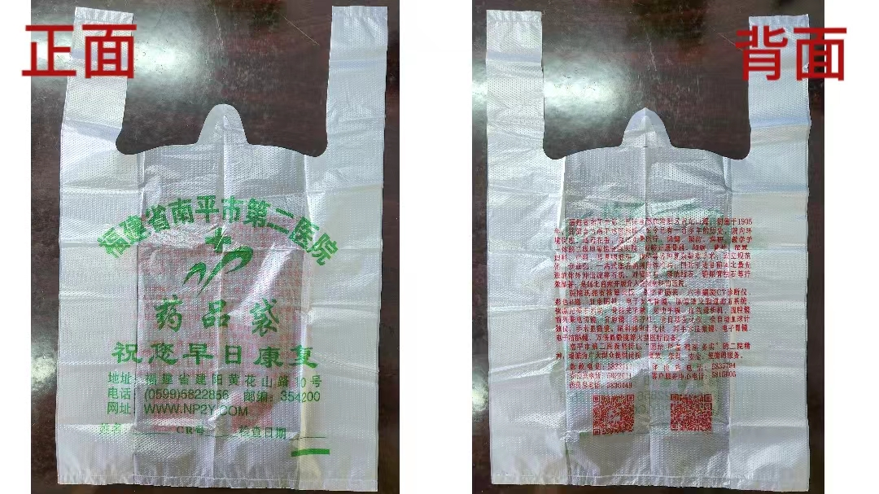 | 25cm×38cm折双边6cm 厚4丝 |  | 93800
提药袋（小） | 个 |  | 20cm×35cm折双边5cm 厚4丝 |  | 237800
西药袋（大） | 个 | 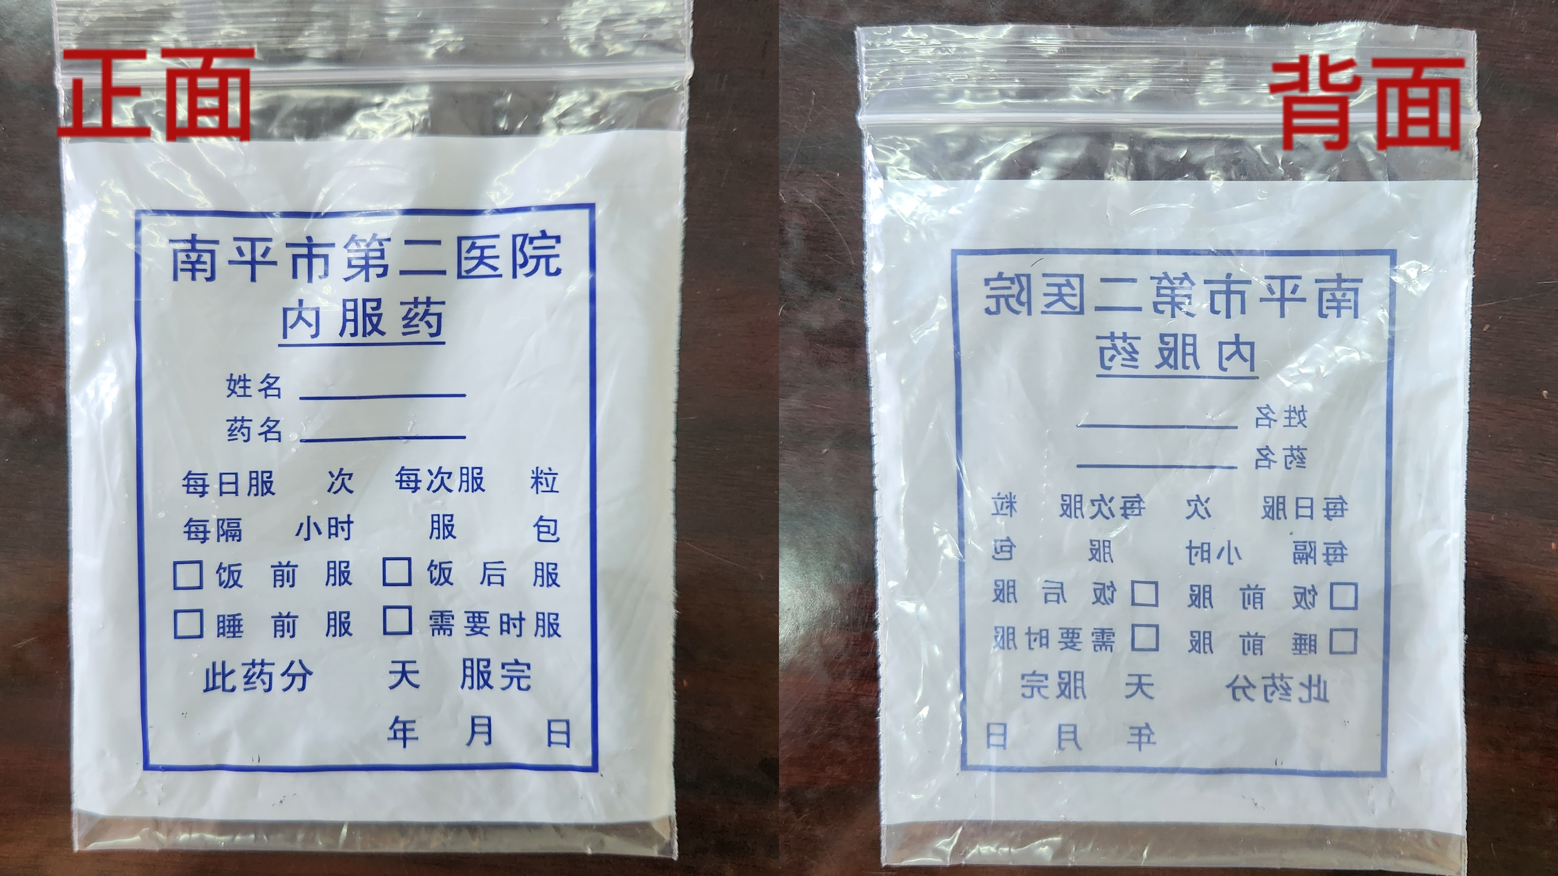 | 9cm×12cm折  自封袋 厚3丝 |  | 648700
西药袋（小） | 个 |  | 7cm×10.5cm折自封袋 厚3丝 |  | 25101
CT袋 | 个 | 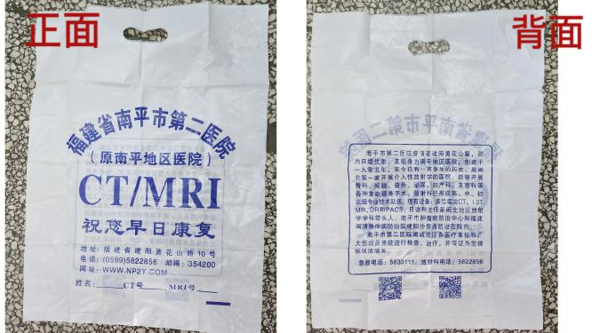 | 39cm×54cm  厚4.5丝 |  | 21100
DR袋 | 个 | 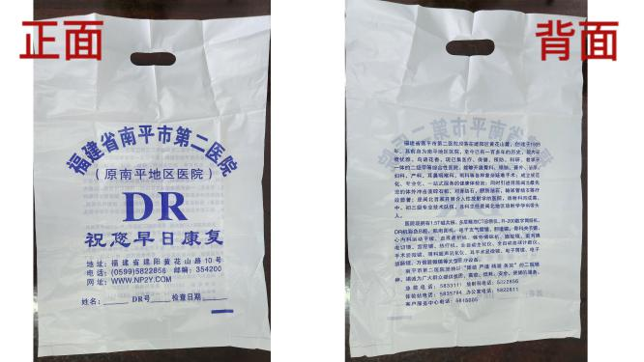 | 35cm×43cm  厚4.5丝 |  | 5000
注：上述参数规格如与实物不符，以医院提供样品为准。 |  |  |  |  | 合计:

